ГРИПП

ПАМЯТКА ДЛЯ РОДИТЕЛЕЙ

Грипп, вызываемый постоянно изменяющимся вирусом, протекает как респираторное заболевание, передается от человека к человеку преимущественно воздушно-капельным путем, а также через руки, которыми мы прикрываем нос и рот вовремя чихания и кашля.

Большинство людей в мире, инфицированных этим вирусом, переболевают
- лёгкой и средне-тяжелой форме, однако были отмечены и тяжелые случаи заболевания с летальным исходом.

Каковы симптомы заболевания?

Симптомы гриппа: повышенная температура, кашель, боль в горле, ломота
- теле, головная боль, озноб и усталость, изредка - рвота и понос.

Особенности течения гриппа

  - взрослых болезнь, как правило, начинается внезапно с резкого повышения температуры, головной боли, мышечных и суставных болей.

  - детей грипп протекает по-разному: одни становятся вялыми, много спят, другие - беспокойными, раздражительными, температура повышается до 37 - 38 градусов, отмечается затрудненное дыхание.

  - детей до 5 лет вероятность развития тяжелого заболевания, в том числе пневмонии, выше, чем у детей старшего возраста.

Существует тенденция развития более тяжелой степени гриппа у детей с хроническими заболеваниями.

Вирус гриппа заразен!

Известно, что больной гриппом может быть заразным, начиная с 1 дня до появления первых симптомов заболевания и до 7 дней после начала заболевания.

Чтобы воспрепятствовать распространению вируса гриппа, необходимо:

- Сделать прививку против гриппа, так как вакцина является наиболее эффективным средством профилактики.

- Проводить влажную уборку помещений с применением дезинфицирующих средств.

- Регулярно проветривать помещение.
- Научить детей часто мыть руки с мылом в течение 20 секунд. Родители тоже должны выполнять эту процедуру, что послужит хорошим примером для детей.

- Научить детей кашлять и чихать в салфетку или руку. Родители тоже должны выполнять эту процедуру, что послужит хорошим примером для детей. Научить детей не подходить к больным ближе, чем на полтора - два метра.

- Заболевшие дети должны оставаться дома (не посещать дошкольные и образовательные учреждения).

- Воздержаться от посещения мест скопления людей.

Соблюдайте правила борьбы с вирусом гриппа, требуйте выполнения их окружающими. Этим Вы будете содействовать быстрейшей ликвидации вспышки гриппа!

ПОМНИТЕ! Самое эффективное средство против вируса гриппа - это вакцинация!

Только вакцинация поможет избежать тяжелого течения заболевания и летального - исхода.

Сделать прививку против гриппа можно в поликлиниках по месту жительства.

Соблюдайте правила борьбы с гриппом, требуйте выполнения их окружающими.

Этим Вы будете содействовать быстрейшей ликвидации вспышки гриппа!
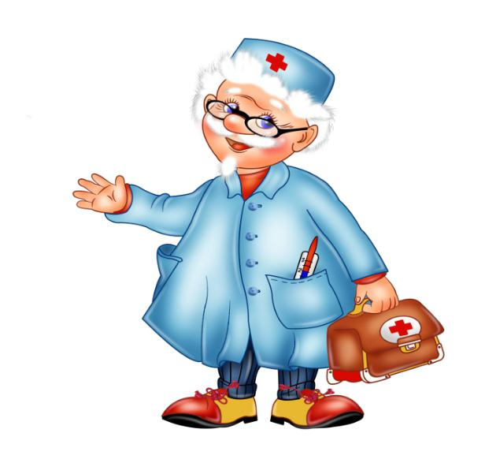
ПАМЯТКА
для родителей по профилактике ОРВИ и гриппа у детей

- целью обеспечения сезонной профилактики ОРВИ и гриппа необходимо проводить следующие мероприятия:

Обеспечение соблюдения правил личной гигиены, в том числе:

- соблюдение режима дня (достаточный сон, прогулки на свежем воздухе, избегать физических и умственных перегрузок);

- избегать как переохлаждений, так и перегревания детей, особенно младшего возраста;
- регулярно и тщательно мыть руки с мылом;
- использовать индивидуальные или одноразовые полотенца;
- во время кашля и чихания прикрывать рот и нос одноразовыми платками

Проведение регулярного проветривания и влажной уборки помещения, в котором находится ребенок и квартиры в целом.

Проведение закаливающих мероприятий (обливание ног водой комнатной температуры на ночь).

ПРИ ПЕРВЫХ ПРИЗНАКАХ ЗАБОЛЕВАНИЯ:
- Изолировать ребенка от других детей (членов семьи)
- Вызвать врача
- Исключить пребывание ребенка в организованном коллективе
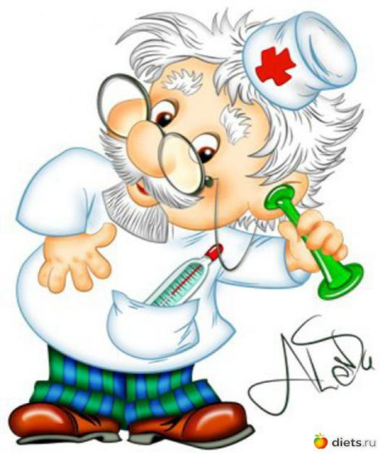
Общие принципы лечения гриппа и ОРВИ

Необходимо отметить, что самолечение при гриппе недопустимо, особенно для детей и лиц пожилого возраста. Предугадать течение гриппа невозможно, а осложнения могут быть самыми различными. Только врач может правильно оценить состояние больного. Поэтому необходимо сразу вызвать врача. Лекарственные препараты должен назначить врач. Какие медикаменты нужны ребенку - решает врач в зависимости от состояния организма. Выбор и назначение лекарств зависят также от признаков и тяжести заболевания.

Режим больного должен соответствовать его состоянию - постельный в тяжелых случаях, полупостельный при улучшении состояния и обычный - через один-два дня после падения температуры. Температура в комнате должна быть 20-21ºС, а во время сна - ниже; частое проветривание облегчает дыхание, уменьшает насморк.

Не спешите снижать температуру, если она не превышает 38°С, так как это своеобразная защитная реакция организма от микробов.

Питание не требует особой коррекции. Если ребенок не ест, не надо настаивать - при улучшении состояния аппетит восстановится.

Питьевой режим имеет немаловажное значение. Больной теряет много жидкости с потом, при дыхании, поэтому он должен много пить: чай, морсы, овощные отвары. Растворы для приема внутрь, продающиеся в аптеках, лучше давать пополам с чаем, соком, кипяченой водой.

Повторный вызов врача необходим в следующих ситуациях: сохранение температуры выше 38°С в течение двух-трех дней после начала лечения, усиление беспокойства или чрезмерной сонливости, появление рвоты и нарушения сознания, появление признаков стеноза гортани или пневмонии.

Больной должен быть изолирован сроком на 7 дней, в домашних условиях – в отдельной комнате.

Предметы обихода, посуду, а также полы протирать дезинфицирующими средствами, обслуживание больного проводить в марлевой повязке в 4-6 слоев.

